Prénom : ……………………  N° : …… | Savoir calculer | Sc …  Date : ……………………
D + U
C | D | U
Place dans le compteur :

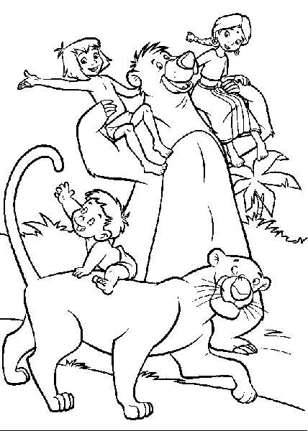
67 --------------------------
90 --------------------------
86 --------------------------
25 --------------------------
61 ---------------------------
38 --------------------------
11 ---------------------------
70 --------------------------
54 --------------------------
346 -------------------------
= 22

Dessine les dizaines et les unités Ecris la valeur de chaque chiffre.

! = 159

= 23

= 95

= 57

= 48

= 84

ex : 93 = 90 et 3 = 9D et 3U
42 = ……… et ……… = ………. et ………
16 = ……… et ……… = ………. et ………
74 = ……… et ……… = ………. et ………
92 = ……… et ……… = ………. et ………
59 = ……… et ……… = ………. et ………
46 = ……… et ……… = ………. et ………
66 = ……… et ……… = ………. et ………
30 = ……… et ……… = ………. et ………
53 = ……… et ……… = ………. et ………

